ZE ZASTUPITELSTVA
Pozvánka na 13. zasedání zastupitelstva obce, které se uskuteční dne 3.12.2008 v kinosále obecního úřadu, začátek v 17, 00 hod. Hlavními body programu jsou:
- Zpráva o činnosti rady obce
- Zpráva o činnosti v obci
- Pojednání Návrhu na prodej pozemku parc.č.697/1 k.ú. Volovec
- Projednání Návrhu na zřízení věcného břemene parc.č.649/1, 697/1 k.ú.Volovec a parc.č.2383, 2329/1 k.ú. Dolní Domaslavice
- Návrh převodu pozemku na parc.č.649/3 kú.Volovec na obec
- Návrh převodu pozemků parc.č.313/184, 313/166, 313/168, 313/170, 313/171, 313/183 na obec
- Smlouva o uzavření budoucí smlouvy o zřízení věcného břemene č. B – 548/08
- Projednání žádosti o dotace na víceúčelové hřiště z rozpočtu ČR
- Informace o půdní vestavbě nad jídelnou ZŠ
- Projednání žádosti o příspěvek Římskokatolické farnosti Domaslavice na opravu kostela
Všichni jste srdečně zváni.

VÝSLEDKY VOLEB

Ve volbách do Zastupitelstva kraje volili naši občané následovně:

VOLIČŮ CELKEM 884
POČET VOLIČŮ, KTEŘÍ SE ZÚČASTNILI VOLEB 387
POČET PLATNÝCH HLASŮ 383

1. ČSSD 144
2. ODS 90
3. KSČM 66
4. KDU ČSL 53
5. STRANA ZELENÝCH 8
6. OSOBNOSTI KRAJE 7
7. VOLTE PRAVÝ BLOK… 5
8. DĚLNICKÁ STRANA 3
9. DEMOKRACIE 2
10. NÁRODNÍ STRANA 2
11. NEJEN HASIČI…. 1
12. STRANA ZDRAVÉHO ROZUMU 1
13. STRANA DŮSTOJNÉHO ŽIVOTA 1

Děkujeme tímto naši okrskové volební komisi za jejich činnost.

Z DRAKIÁDY
V neděli 19. října odpoledne pořádala kulturní komise OÚ ve spolupráci se sdružením rodičů při ZŠ a MŠ Dolní Domaslavice Drakiádu. Počasí toho dne bylo k pouštění draků ideální, a tak jsme na louce pod obecním úřadem mohli postupně sledovat asi 16 dráčků létajících v různých výškách. Nejvýše a nejdéle létali draci Terezky Korbašové (300 m dlouhý provázek), Patrika Mintěla a Lukáše Hlisnikovského, k nejorginálnějším patřili létající netopýr Martínka Veverky, O₂ drak Katky Bjačkové, doma vyrobený Martiny Bérešové či létající žába party mladých kluků a holek. Bylo velmi těžké vybrat pro zakoupené diplomy a ceny ty nej…, suvenýr dráčka na památku si zasloužili všichni, kteří přišli ty své předvést. M. Chrobočková

ŠKOLNÍ OKÉNKO

Mateřská škola
Provoz MŠ je od 7.00 do 17.00 hodin. Prosím rodiče, aby toto akceptovali.
V letošním školním roce nastaly změny týkající se personálního obsazení v mateřské škole. Od září nastoupila za paní učitelku Karlu Smyčkovou, která šla do zaslouženého důchodu, paní učitelka Mgr. Sylvie Siostrzonková. Děti si ji brzy oblíbily a pracujeme zase jako sehraný tým.
Chtěla bych touto cestou poděkovat zřizovateli za nový nábytek a stoly pro děti.
Máme podzim a počasí nám všem dělá radost. Můžeme sbírat spadané kaštany, listy a další plody a z nich vytvářet výzdobu do naší školky. Nevyužité kaštany schováváme na zimu pro zvířátka v lese.
V říjnu jsme navštívili KD Petra Bezruče v Havířově, děti shlédly divadelní před-stavení těšínského divadla – Sněhurka.
6.listopadu jsme byli na koncertě: Hodina zpěvuzkoušení. Děti spolu s Jaroslavem Uhlířem zazpívaly známé písně, zasmály se i si zatančily. Na koncert nás pozval kocourek Pribináček, který děti osobně přivítal v KD L.Janáčka a věnoval dětem vanilkovou tyčinku a fotografii J. Uhlíře s textem písničky Pramen zdraví z Posázaví. Koncert se dětem moc líbil a už se těší na další díly Hodiny zpěvu.
Taťána Čermáková

Ocenění pro naši školu - „Ekologická škola v MS kraji“
Ve škol. roce 2007/08 vyhlásil Moravskoslezský kraj soutěž „Ekologická škola“, do níž se naše škola zapojila. Dne 3.září 2008 rada kraje ocenila mimořádné výsledky naší školy v oblasti ekologických aktivit. Vyslovila poděkování vedení školy Mgr.Petru Fikoczkovi za podporu a panu Mgr.Pavlu Teterovi, koordinátoru EVVO, za podíl na ekologických aktivitách školy.
Nejúspěšnější školy, mezi které patří i ZŠ a MŠ Dolní Domaslavice, byly slavnostně oceněny 3.11.2008 v sále Janáčkovy konzervatoře v Ostravě.
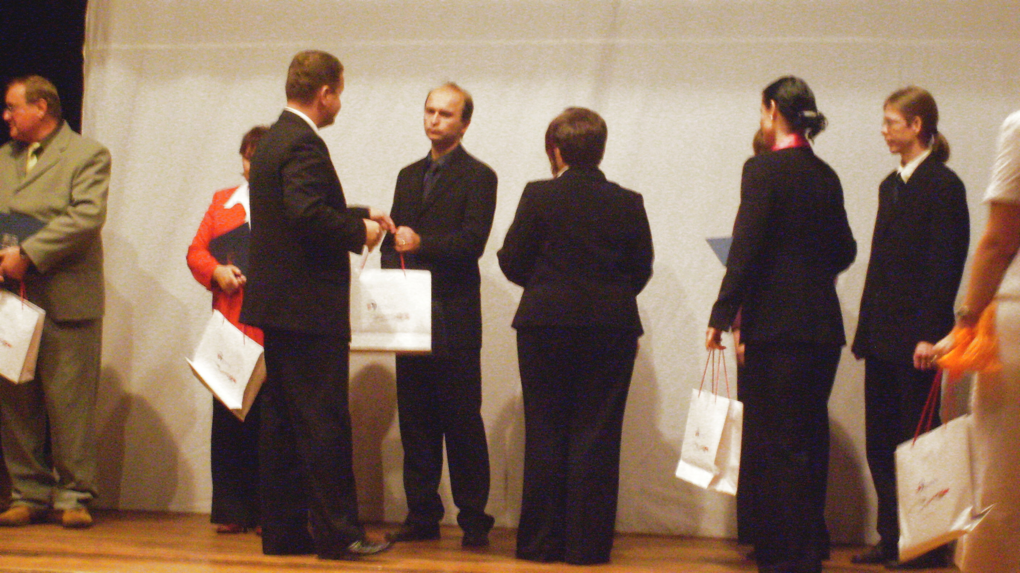

Ředitel školy Mgr.Petr Fikoczek přebírá ocenění pro naši školu.

Kroužky při ZŠ a MŠ
Nabídli jsme i v letošním školním roce vašim dětem pestrou nabídku kroužků, mezi jinými jsou to i sportovní.
Není žádnou novinkou, že pro dnešní děti již pohybové aktivity, zejména sport, nejsou jedinou nabídkou, jak trávit volný čas. Počítače, televize, MP3 a další vymoženosti moderní doby lákají mnohdy více zejména proto, že nestojí žádné úsilí…
Kroužky na naší škole jsou pro děti zdarma, vedou je učitelé ve svém volném čase, ale přesto školu stojí peníze- zejména vybavení pro sportovní kroužky. A tady bychom chtěli požádat všechny, kteří by mohli přispět sponzorskými dary na dovybavení sportovních kroužků – například 1 florbalová hůl vyjde na 1 000,-Kč, přilba pro brankáře 2 000,-Kč, brankářské oblečení 4 000,-Kč. Kroužky florbalu navštěvuje každoročně 25-35 žáků. Trápí nás nedostatek míčů na basketbal, volejbal, kopanou…
Pokud chcete vylepšit podmínky pro naše žáky, je možné se obrátit na ředitele školy Mgr. P. Fikoczka nebo zástupce ředitele školy Mgr. A. Šokalovou. Za jakoukoliv pomoc děkujeme. Alena Šokalová, zástupce ŘŠ


Halloween
„Třetí noční pochod Dolními Doma-slavicemi“ se uskutečnil 30. října 2008.
Od rána ve škole probíhal projektový den v halloweenském duchu – děti se seznámily s historií Halloweenu, výuka byla zaměřena na praktické činnosti, výtvarnou výchovu, anglický jazyk a jazykovou komunikaci. Všechny děti společně zdobily třídy a školu papírovými dýněmi, v rámci praktických činností dlabaly dýně a vyráběly lucerny, kterými vyzdobily vstup do školy. Rodiče pomáhali dětem s výrobou kostýmů a malou záhadou byly jednotlivé masky.
V 17,30 hod. se začala shromažďovat před školou v D. Domaslavicích malá i velká strašidla. Společný pochod strašidel a strašidýlek, rodičů, pedagogů i přátel školy vyšel směrem k zastávce „U Číže“ → Newport Ranch → hotel „Albo“, → k ZŠ v Dolních Domaslavicích. Poděkování patří především některým rodinám, které děti nezklamaly a pohostily světélkující průvod sladkostmi. Už nyní se těšíme na další noční strašení. Ilona Racková

„Stonožka“
Také letos žáci naší školy malovali vánoční přání pro Hnutí na vlastních nohou. Kreslily celé třídy, svými pěknými a originálními dílky přispěli i zájemci. Z nich bych chtěla poděkovat dívkám, které ve svém volném čase vytvořily opravdu nádherné soubory: Katce Bjačkové (23ks), Lucii Uhrové (20ks), Leonce Bjačkové (16ks), Karolíně Pavlokové (15ks), Martině Bérešové (10ks), Ivetě Šretrové (9ks), Evě Slonkové (6ks), Katce Uhrové (4ks), Katce Slivkové (3ks) a Lucii Carbolové (2ks). M. Chrobočková

Poznámka ředitele školy
Chování dítěte je od samého počátku existence lidstva provázeno problémy. Záleží na jeho zralosti, vyrovnanosti s emocemi, sociální jistotě, zodpovědnosti, sebedůvěře, pocitu osobní hodnoty, přitažlivosti, pocitu, že jim ostatní věří. Je toho mnoho a pedagog je natolik kvalifikovaný člověk, že se snaží mladého člověka pochopit a do velké míry akceptovat, neboť si uvědomuje, že jeho chování je ovlivněno strukturou rodiny, vztahy uvnitř rodiny, jejím klimatem, hodnotami, jež jsou pro rodinu podstatné a výchovnými postupy, které rodiče používají. Prostě na nich vidíme, jak to v rodině asi vypadá (vyjadřování, (ne)uposlechnutí, (ne)kázeň…). V každém případě si říkáme, že jsou to zatím jen děti.
Co si však říct o některých dospělých, kteří přicházejí do naší školy. I ti, stejně jako všichni ostatní, jdou dětem příkladem. Škola není úřad! Škola je místem výchovně-vzdělávací práce. Pokud sem vstupujeme, uvědomujeme si, že vcházíme do čistého prostředí, neboť i to dítě vychovává. Případně umíme číst a všimneme si, že nás na to upozorňuje cedule. Po škole se pohybujeme v přezůvkách, neposíláme děti do šatny, aby se přezuly a abychom je pak doprovázeli nepřezuti.
Za každou osobu, která se vyskytuje ve škole, nesu zodpovědnost. Tudíž se nemůžete pohybovat po škole, aniž byste se nenahlásili. Pokud se nám podaří dostat do školy, vyčkáme v přízemí zaměstnance školy, kterému vysvětlíme, co nás nutí narušovat průběh vyučování. Z hlediska bezpečnosti žáků je hlavní vchod v průběhu vyučování uzavřen. Pokud se nedočkáme odemknutí školy, je to z toho důvodu, že jsme neměli štěstí na momentální přítomnost klíčníka. Budova není vězením, není hermeticky uzavřena a je pod mou důstojnost, abych hledal další možné vstupy. Buď vyčkám nebo v případě naléhavosti použiji 558 664 225, 774 866 966. Děkuji za dodržování základních pravidel chování. PF
PS: Na spoustě škol byste se střetli po vstupu do školy s další překážkou, která Vás nepustí dál, pokud jste nepřišli na domluvenou schůzku.
Žák je naším klientem, zákonný zástupce partnerem. Jsme tu od toho, abychom poskytovali služby, ovšem bude-li se opakovat podobná situace, kdy se po budově procházely osoby, které se měly stydět, že obcházely školu a vnikly do školy, nikoliv stavět do latě mou zaměstnankyni, budu nucen ohlásit tento vstup za vniknutí do školy a ohrožení bezpečnosti dětí.

TJ SOKOL – FLORBAL
Moravskoslezský přebor mužů – divize C
Vzhledem k blížícímu se mistrovství světa se pokračuje v rychlejším tempu. 11.10. jsme pořádali 3. a 4. kolo, útočištěm nám byla krásná hala patřící škole ve Stonavě (za peníze VOKD). Téměř bez obrany se však hraje těžko. Tradiční opory (J.Ficek a J.Fitřík) při problémech s koleny jen u zapisovatelského stolku. Přesto jsme dokázali uhrát brankou minutu před koncem remízu s Rafany z Ostravy 3:3 (M.Návrat, D.Tokaryk a R.Návrat). V 2.zápase už jsme nedokázali odolat Hlučínu posíleném o extraligové hráče Vítkovic a podlehli 2:7 (C.Kowala a F.Górny).
O dva týdny později jsme zajížděli do nové víceúčelové haly v Českém Těšíně (dotace z ESF) v ještě užším složení. Tradiční brankářská jednička, Adam, ležela s chřipkou a tak důvěru dostala věčná dvojka Lukáš Krawczyk. Bez střídání obránců a se dvěma útočnými trojicemi jsme podlehli vedoucí Orce z Krnova 2:4 (F.Górny a R.Návrat) a poté zcela nečekaně porazili FBC Vlašák Bohuslavice 5:0 (O.Němčík 2, R.Návrat, P.Michna a O.Oborný) po obětavé hře celého týmu.
Další dvojkolo nás čeká 16.11. v Brušperku, kde se střetneme v 10.15 s Vosami ze Staré Vsi a ve 12.45 s Jokery z Ostravy.
PF

INFORMACE

- Blahopřejeme jubilantům narozeným v listopadu, přejeme všem pevné zdraví do dalších let.
p. BOHUSLAV ŠEBESTÍK, p. JAROSLAV BARTEK, p. JAROSLAV PETER,
p. PAVEL POSTŮVKA a p. LENKA LASTOVIČKOVÁ

- Předvánoční keramika Také letos si můžete vyrobit z hlíny keramické předměty či dárky, a to ve dnech 21.11., 28.11. a 5.12. od 17 – 19 hod v keramické dílně ZŠ. M.CH.

- Pozvání do Soběšovic
dovolujeme si Vás pozvat na již tradiční „VÁNOČNÍ JARMARK“, který bude v sobotu 6. prosince 2008 v době od 8,00 do 11,00 hod. v sále na Nové Husarůvce. Můžete si zde prohlédnout i zakoupit různé zboží, zejména potřeby pro domácnost, vánoční výzdobu a dárky pro své blízké, kterými je můžete na Vánoce pod stromečkem potěšit.
Pokud máte zájem o prodej na této akci, potvrďte svůj zájem do 1. prosince 2008 osobně nebo telefonicky na OÚ Soběšovice, tel. 558 404 550 nebo 558 688 226. Příprava Vašeho prodejního místa Vám bude umožněna před započetím akce.

Farní sbor Slezské církve evangelické a.v. v Třanovicích

Vás srdečně zve na ADVENTNÍ ODPOLEDNE v neděli 7. prosince 2008 v 15,00 hod.
do kinosálu obecního úřadu Dolní Domaslavice.
Program: Vystoupení dětí z místní ZŠ a MŠ a další zajímavý program.

Po skončení setkání zveme všechny na malé občerstvení.
Těšíme se na Vaši účast.

- Neoficiální termín pro tradiční VÁNOČNÍ KONCERT, na který Vás zve ZŠ a MŠ Dol. Domaslavice, je 12.12.2008 v 16 hod. Více informací se dozvíte na plakátech.

- Meziobecní soutěž amatérů mužů a žen v BENCH PRESSU DRUŽSTEV
(výtlak činky vleže) pořádají Obec Dolní Domaslavice, Obec Dolní Tošanovice a penzion Pohoda 13.12.2008 od 11 hod. Akce se koná v prostorách posilovny penzionu Pohoda v Dolních Domaslavicích, přihlášky soutěžících do 25.11.2008 na tel. čísle 736627818.

